Inschrijven Tweedaagse 6 en 7 november 2019 in Heeze

Beste stage-opleider,
Wat bepaalt individueel leren?
Hoe is jouw mindset en die van jouw aios? Hoe blijf je nieuwsgierig en prikkel je de nieuwsgierigheid van jouw aios? Wat is jouw drive? Hoe ontvang en geef je feedback?

Deze Tweedaagse neemt Prof. Dr. Erik Heineman ons mee in zijn bevindingen via meerdere workshops waar we vervolgens in kleine groepjes dieper op ingaan.

Programma:

Dag 1:
08.45 - 09.10 Inloop in de lobby Kapellerput
09.10 - 09.30 Introductie ‘learning event’ door Erik
09.30 - 10.30 Eerste workshop, de ontbrekende schakel
10.30 - 11.00 Koffiepauze
11.00 - 12.15 Presentatie Erik: Determinanten van individueel leren van aios en hao’s
12.15 - 13.30 Lunch
13.30 - 14.00 Wandeling
14.00 - 14.45 Workshop Nieuwsgierigheid
14.45 - 15.00 Inleiding Mindset
15.00 - 15.30 Koffiepauze
15.35 - 16.15 Workshop Mindset
16.15 - 17.00 Plenaire afsluiting 1e dag
17.00 - 18.00 Borrel in de hotelbar
18.00 - 20.30 Diner
Vanaf 20.30 Avondprogramma

Dag 2:
09.00 - 10.30 Workshop Feedback
10.30 - 11.00 Koffiepauze
11.00 - 12.00 Plenair Erik, ‘Monoloog, discussie, dialoog, of opdracht?’
12.00 - 12.30 VHAO-UM jaarvergadering
12.30 - 13.30 Lunch
13.30 - 14.30 Docenten overleg

Ook dit jaar zullen de jaar 2-opleiders, dus de SEH-artsen, kinderartsen, specialisten ouderengeneeskunde en psychiaters, weer samen met de huisarts-opleiders meedoen

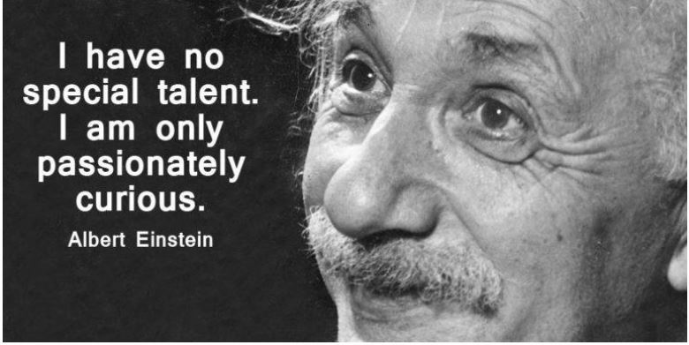
Mocht je nog vragen hebben dan hoor ik het graag. We hopen dat je er in november bij kunt zijn. We ontvangen graag uiterlijk
27 september een reactie

Hartelijke groeten, namens het opleiders-team

